В 2024 году Беларусь отмечает 80-летие освобождения от немецко-фашистских захватчиков. Долгие три года (1941-1944) белорусская земля изнывала под фашистским игом. Главным средством насаждения «нового порядка» нацисты избрали политику геноцида и массового кровавого террора. Концлагеря, тюрьмы, гетто действовали практически в каждом районе Беларуси. Однако волю народа, его готовность защищать свою державу фашистам сломить не удалось.
Беларусь помнит и чтит подвиг павших и живых, известных и безымянных белорусов - солдат Великой Отечественной, партизан и подпольщиков. Беларусь помнит миллионы граждан, угнанных в фашистское рабство, замученных в концлагерях и гетто, помнит тех, кто ковал Победу в тылу врага у станков и освобождал страну от немецко-фашистских захватчиков. Беларусь помнит и ценит Великую Победу, которая объединила и всегда будет объединять людей разных поколений от мала до велика, сколько бы времени ни прошло, помнит каждого без исключения защитника Отечества. Мы верны этой памяти, белорусы хранят еѐ в каждом доме, каждой семье.

Организация массовой работы в библиотеках, посвящённой 80-й годовщине освобождения Республики Беларусь
от немецко-фашистских захватчиков

При подготовке к празднованию 80-й годовщины освобождения Республики Беларусь от немецко-фашистских захватчиков особое внимание следует уделить работе с подрастающим поколением. Героические примеры отечественной истории должны стать прочной основой патриотического воспитания детей и учащейся молодѐжи. Особое внимание необходимо уделить темам, отражающим вклад белорусского народа и других народов Советского Союза в Победу над фашизмом, историческое значение партизанского движения, миролюбивую политику Республики Беларусь на современном этапе. Важную роль в формировании гражданских и патриотических качеств молодѐжи и укреплении исторической памяти играют массовые мероприятия.
При планировании воспитательной работы рекомендуется учитывать календарь государственных праздников, праздничных дней, памятных и праздничных дат.
Справочно:
−День памяти жертв геноцида во Второй мировой войне (27 января);
−День памяти юного героя-антифашиста (8 февраля);
−День памяти воинов-интернационалистов (15 февраля);
− День защитников Отечества (23 февраля);

−День освобождения узников фашистских концлагерей (11 апреля);
− День памяти жертв Холокоста (30 апреля);
−День Победы советского народа в Великой Отечественной войне (9 мая);
− День памяти и скорби (22 июня);
−День Независимости Республики Беларусь (3 июля);
−Международный день памяти жертв фашизма – второе воскресенье сентября
-День освобождения Буда-Кошелевского района от немецко-фашистских захватчиков (27 ноября) и др.
Подготовка к проведению мероприятий может предполагать следующие этапы:
1. Подбор сюжетных материалов, которые сделают мероприятие выразительным, эмоционально насыщенным, интересным и увлекательным:
− отрывки из фильмов, посвящѐнных Великой Отечественной войне, боевым действиям, локальным войнам современности (наиболее впечатляющий способ показа
– демонстрация специально смонтированных очень коротких эпизодов из киноматериалов разных лет);
− песен военных лет (музыка может стать средством создания у участников мероприятия необходимого эмоционального состояния);
− стихов, рассказов, посвящѐнных участникам Великой Отечественной войны, труженикам тыла, детям войны и др.;
− фотографий военных лет.
2. Работа с источниками информации:
− поиск имѐн земляков, участвовавших в Великой Отечественной войне.
3. Организация конкурсов, акций:
− конкурс «Письмо ветерану (солдатский треугольник);
− конкурс открыток «Открытка-подарок ветерану»;
− конкурс детских рисунков «Война глазами детей», «Разбуди свою память»;
− конкурс рассказов об участниках Великой Отечественной войны, воинах освободителях (лучшие работы будут зачитаны на самом мероприятии);
− акция «Помоги ветерану», «Синий платочек».
Также можно провести конкурсы: поделок, значков, памятных знаков, стихов, посвящѐнных освобождению.
4. Оформление:
− оформление стендовых презентаций, на базе которых можно организовать рассказ-экскурсию;
− подготовка альбомов, папок, стендов, экспозиций;
- изготовление макета вечного огня.

Провести мероприятие, посвящѐнное освобождению Беларуси можно в форме:
-акций «Прочитанная книга о войне – мой подарок ко Дню Победы»; «Зажги свечу памяти»;
-библиографических обзоров «Война знакома нам по книгам»;
-вечеров памяти «Нам не забыть те огненные годы»;
-вечеров-встреч «Время уходит, но с нами остаѐтся память»;
-вечеров-реквиемов «Не в бой солдаты уходили, а шли в историю они»;
-дней военной книги «У книжной памяти мгновения войны», «Радкі, апаленыя вайной»;
-дней информации «Освобождение Беларуси: события, люди, подвиги»;
-информационных часов «Дорогами освобождения», «Мы победили!», «Слава тебе, победитель – солдат!», «Дорогами войны», «Герои Беларуси»;
-информ-досье «Герои в памяти живут»;
-краеведческих гостиных «Далѐкому мужеству верность храня…»;
-литературных экспедиций по селам района «Память погибших земляков»;
-открытых журналов «Юность уходила в бой»; Полигон мнений «И мужество, как знамя, пронесли»;
-уроков мужества «Равняясь на солдата»;
-устных журналов «Вогненные гады майго краю»;
-часов историй «Дорогой памяти»;
-часов памяти «Шагнувшие в бессмертие».

Организация выставочной деятельности
в рамках 80-летия освобождения Беларуси
Книги о Великой Отечественной войне актуальны и по-прежнему интересны. Потому что в свой час, в своѐ время на той войне были наши деды, прадеды, отцы, и не чья-нибудь, а их кровь течѐт в наших жилах, их память отзывается в нас, если не разучились мы чувствовать глубоко и сильно. Книги о войне – духовное продолжение реальных событий – выступают как хранители памяти поколений.
Военная проза – один из наиболее крупных и во многом уже завершенных «блоков» литературного процесса. В ходе своего становления, она меняла целые поколения читателей. Ее читателями были и фронтовики, знавшие по собственным воспоминаниям. К ней обращались послевоенные поколения и совсем молодое поколение, скептически судившее о печальном опыте писателей-фронтовиков.
Самой распространѐнной формой библиотечной работы является выставка. Она является основой любого мероприятия. При оформлении книжно-иллюстративной выставки кроме обычных иллюстративных материалов используются: карты боевых действий, схемы, фотографии (или их фотокопии), которые дополняются предметами материальной культуры, атрибутикой военного времени.
К юбилею освобождения Беларуси можно организовать циклы выставок, позволяющие познакомить присутствующих с героическим подвигом нашего народа в Великой Отечественной войне: «Страницы великой истории»; «Пока мы помним – мы живѐм»; «Я пишу тебе из 43-го…»:
-выставки-рассказы «Четыре года славы и потерь»;
-выставки-галереи «Ваши жизни война 14 рифмовала»;
-выставки-панорамы «Этих дней не смолкнет слава»;
-выставки-напоминания «И помнит мир спасѐнный»;
-выставки-просмотры «За то, что нам живѐтся краше, тебя, солдат, благодарим!»;
-выставки памяти «В нашей памяти навечно!»;
-выставки-альбомы «Сохраним память сердца»;
-выставки цветочных композиций «Цветы - героям!», «Салют освободителям»;
-стенды об участниках войны «Они вернулись с Победой»

Государственное учреждение культуры
«Буда-Кошелёвская центральная районная библиотека»
отдел комплектования, обработки, маркетинга и рекламы

Методические рекомендации библиотекарям
в помощь организации работы
к 80-летию освобождения Беларуси
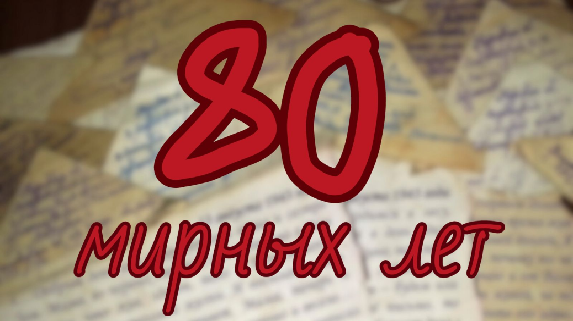
от немецко-фашистских захватчиков

Буда-Кошелево

